Муниципальное автономное дошкольное образовательное учреждение города Когалыма «Чебурашка»

УТВЕРЖДЕНО
заведующим МАДОУ «Чебурашка»
________________ И.П. Калямина
приказ МАДОУ от « » сентября 2019 г. №

ДОПОЛНИТЕЛЬНАЯ ОБРАЗОВАТЕЛЬНАЯ ПРОГРАММА
«УМНИКИ И УМНИЦЫ»
СОЦИАЛЬНО-ПЕДАГОГИЧЕСКОЙ НАПРАВЛЕННОСТИ
«ПОДГОТОВКА К ШКОЛЕ»
МУНИЦИПАЛЬНОГО АВТОНОМНОГО ДОШКОЛЬНОГО ОБРАЗОВАТЕЛЬНОГО УЧРЕЖДЕНИЯ ГОРОДА КОГАЛЫМА «ЧЕБУРАШКА»
на 2019-2020 учебный год
программа рассчитана на детей 6-7 лет

Составитель:
педагог дополнительного образования
Накарякова Н. Ю.

г. Когалым, 2019 г.
СОДЕРЖАНИЕ
Пояснительная записка ………………………………...…………………………………………… 3-10
- направленность дополнительной образовательной программы……………………………….. 3
- новизна, актуальность, педагогическая целесообразность……………………………………… 3-4
- цель и задачи дополнительной образовательной программы………………………………….. 4-5
- отличительные особенности программы………………………………………………………… 5
- возраст детей, участвующих в реализации данной дополнительной образовательной программы..5
- срок реализации программы………………………………………………………………………. 5
- формы и режим занятий…………………………………………………………………………… 5-7
- ожидаемые результаты и способы их проверки………………………………………………….. 7-8
- формы подведения итогов реализации дополнительной образовательной программы………. 8-10
Учебно-тематический план дополнительной образовательной программы ……………………. 11
- перечень разделов, тем программы………………………………………………………………… 11
- количество часов по каждой теме (практические и теоретические виды занятий)…………….. 11
Содержание дополнительной образовательной программы……………………………………….. 12-21
- календарно-тематическое планирование………………………………………………………….. 12-21
Методическое обеспечение дополнительной образовательной программы………………………21-22
- приемы и методы организации учебно-воспитательного процесса, дидактический материал…22-36
Условия реализации дополнительной образовательной программы……………………………… 36
Список литературы……………………………………………………………………………………….. 37
Приложение……………………………………………………………………………………………….. 38-40

Пояснительная записка
Дошкольное образование - это фундамент всей образовательной системы, так как именно здесь закладываются основы личности, определяющие характер будущего развития ребенка.
На этапе дошкольного возраста необходимо создать условия для максимального раскрытия индивидуального и возрастного потенциала ребенка, необходимо создать условия для развития функционально грамотной личности - человека, способного решать любые жизненные задачи, используя для этого приобретаемые в течение всей жизни знания, умения и навыки. Ребенок должен получить право стать субъектом собственной жизнедеятельности, увидеть свой потенциал, поверить в свои силы, научиться быть успешным в деятельности. Это в значительной мере облегчит ребенку переход из детского сада в школу, сохранит и разовьет интерес к познанию в условиях школьного обучения.
Дополнительная образовательная программа «Умники и умницы» социально-педагогической направленности «Подготовка к школе» направлена на повышение уровня готовности старших дошкольников к школьному обучению.
Содержание дополнительной образовательной программы не дублирует основную общеобразовательную программу ДОУ.
Дополнительная образовательная программа «Умники и умницы» социально-педагогической направленности «Подготовка к школе» предназначена для работы с детьми подготовительной группы, и разработана в соответствии со следующими нормативными документами:
- федеральный уровень:
- Федеральный закон от 29.12.2012г. №273 «Об образовании в Российской Федерации»;
- Приказ Министерства образования и науки РФ от 17 октября 2013 г. №1155 «Об утверждении федерального государственного образовательного стандарта дошкольного образования (зарегистрировано в Минюсте РФ 14 ноября 2013 г. №30384);
- Постановление Правительства Российской Федерации от 15.08.2013г. №706 «Об утверждении правил оказания платных образовательных услуг»;
- Письмо Минобразования РФ от 18-06-2003 28-02-48416 «Требования к содержанию и оформлению образовательных программ дополнительного образования детей»;
- Постановление Главного государственного санитарного врача Российской Федерации от 15 мая 2013 г. №26 «Об утверждении СанПиН 2.4.1.3049-13 «Санитарно-эпидемиологические требования к устройству, содержанию и организации режима работы дошкольных образовательных организаций».
- учрежденческий уровень:
- Приказа МАДОУ «Чебурашка» от «25» сентября 2017 г. №243 «Об организации дополнительных платных образовательных и иных услуг»;
- Положения о предоставлении платных дополнительных образовательных и иных услуг Муниципального автономного дошкольного образовательного учреждения города Когалыма «Чебурашка», утвержденного приказом МАДОУ «Чебурашка» от 05.10.2015 г., №199.
-Устав Учреждения.
Актуальность Стратегия развития дошкольного образования в контексте ФГОС ДО предусматривает формирование предпосылок учебной деятельности, как одно из приоритетных направлений работы ДОУ, а также обеспечение преемственности целей, задач и содержания образования, реализуемых в рамках образовательных программ дошкольного и начального образования.
Общеизвестно, что интеллектуальная готовность ребенка (наряду с эмоциональной психологической готовностью) является приоритетной для успешного обучения в школе, взаимодействия со сверстниками и взрослыми.
Современный педагог должен «не столько научить ребенка читать и писать, сколько «приохотить» его к учебе на протяжении всей жизни». Поэтому формирование основ способности организации своей деятельности - одна из важнейших задач воспитания и обучения дошкольника. В связи с этим, педагогически целесообразно создание в современном детском саду предпосылок к школьному обучению.
Большое значение для полноценного развития дошкольников имеют последние два года перед школой. Во-первых, в этом возрасте уже чётко проявляются все «слабые звенья» в развитии и достаточно хорошо прогнозируются возможные школьные трудности. А во-вторых, именно в старшем дошкольном возрасте наиболее эффективны развивающие занятия, направленные на формирование познавательной и коммуникативной компетентности будущих первоклассников.
Правильно организованная образовательная деятельность дает возможность удовлетворить потребность детей в новых знаниях, способствует воспитанию любознательного, самостоятельного, успешного ребенка. Всё это является очень важным и необходимым для успешного обучения в школе, адаптации ребёнка в обществе сверстников.
Новизна программы заключается в создании системного подхода в вопросах повышения компетенции родительской общественности в вопросах подготовки воспитанников к школе, использования нетрадиционных и интерактивных методов в работе с воспитанниками, позволяющих активизировать деятельностный и мыслительный процессы ребёнка, включить его в изменившуюся социальную среду.

Принципы реализации дополнительной образовательной программы

Программа сформирована в соответствии с принципами и подходами, определенными Федеральным государственным образовательным стандартом дошкольного образования:
- построение образовательной деятельности на основе индивидуальных особенностей каждого ребенка, при котором сам ребенок становится активным в выборе содержания своего образования, становится субъектом образования;
- содействие и сотрудничество детей и взрослых, признание ребенка полноценным участником (субъектом) образовательных отношений;
- поддержка инициативы детей в различных видах деятельности;
- сотрудничество Организации с семьей;
- приобщение детей к социокультурным нормам, традициям семьи, общества и государства;
- формирование познавательных интересов и познавательных действий ребенка в различных видах деятельности;
- возрастная адекватность дошкольного образования (соответствие условий, требований, методов возрасту и особенностям развития);
- учет этнокультурной ситуации развития детей.
- принцип совместного творческого поиска в педагогической деятельности;
- принцип совместного творческого поиска в педагогической деятельности;
- принцип личностной оценки каждого обучающегося без сравнения с другими детьми, помогающий им почувствовать свою неповторимость и значимость для группы

Цели и задачи программы

Цель программы - создание условий для формирования познавательных и коммуникативных компетентностей старших дошкольников для успешной адаптации к школьному обучению.

В соответствии с целью программы определены задачи:
- Формировать навыки учебной деятельности, познавательный интерес.
- Развивать у детей наглядно-образное и логическое мышление, произвольность внимания, зрительно-слуховое восприятие, воображение, мелкую моторику и координацию движения рук, умение ориентироваться в пространстве и во времени.
- Формировать элементарные арифметические и геометрические представления.
- Развивать графические навыки с целью подготовки руки ребенка к письму.
- Развивать умения планировать свои действия, осуществлять решение в соответствии с заданными правилами и алгоритмами, проверять результат своих действий на основе математических понятий.
- Развивать и формировать мыслительные операции (анализ, синтез, сравнение, обобщение, классификация, аналогия) в процессе решения математических задач.
- Обучать родителей эффективным приемам подготовки воспитанников к обучению в школе.
- Охрана и укрепление физического и психического здоровья детей (в том числе их эмоционального благополучия).
- Воспитывать у детей устойчивое внимание, наблюдательность, организованность, коллективизм, стремление оказывать друг другу помощь.

Программа разработана на основе современных методик в области познавательного развития ребенка, специальной и детской психологии, дошкольной педагогики с основами методик воспитания и обучения «Обучение грамоте детей дошкольного возраста» Г.Ф. Марцинкевич; «За три месяца до школы» О.А. Холодова.
Дополнительная образовательная программа «Умники и умницы» социально-педагогической направленности «Подготовка к школе» предназначена для работы с воспитанниками старшего дошкольного возраста (6 - 7 лет).

Срок реализации дополнительная образовательная программы -1 учебный год.

Занятия в рамках данной программы проводятся 2 раза в неделю по 1 часу (в соответствии с СанПиН 2.4.1.3049-13 продолжительность подгрупповых занятий с детьми составляет 25-30 минут), в вечернее время.
Максимальное количество детей в подгруппе - 15 человек.

Формам и режим занятий
Форма организации обучения - подгрупповая и индивидуальная. В соответствии с ФГОС ДО основной формой работы с воспитанниками является игровая деятельность. При реализации дополнительной образовательной программы применяются словесные, наглядные игровые, практические методы, приемы партнерского взаимодействия взрослого и воспитанника. Режим занятий включает в себя два занятия в неделю по 30 минут, что соответствует требованиям СанПиН №2.4.1.3049-13.

Расписание занятий
Понедельник | Вторник | Среда | Четверг | Пятница
- | «По дороге к Азбуке»  17.00-17.30 | - | «Познаватика»  17.00-17.30 | -

Формы и методы проведения занятий
Формы работы с детьми

- словесные
- наглядные
- игровые
- объяснительно – иллюстративный
- частично – поисковый
- наблюдение
-дидактический материал
- схемы
-таблицы
- магнитофон
- компьютер
- CD,DVD

Формы
- групповые
- индивидуальные
- практикумы с элементами исследования

Методы

Средства

Традиционные
Нетрадиционные

-проблемная ситуация
-эвристическая беседа
-моделирование
-экспериментирование
-развивающие игры
-интеллектуальные игры
-ИКТ-технологии
- здоровьесберегающие технологии

- беседа
- игра
- ситуативный разговор
- наблюдение

Образовательная деятельность осуществляется с использованием книг «По дороге к Азбуке». Г.Ф. Марцинкевич «Обучение грамоте детей дошкольного возраста», «Познаватика» автор О.А. Холодова «За три месяца до школы»

Содержание программы

«По дороге к Азбуке». Г.Ф. Марцинкевич «Обучение грамоте детей дошкольного возраста»
Формирование фонематического восприятия. Развитие речи. Подготовка руки к письму.
Занятия, направленные на развитие фонетического восприятия и слуха, которые обуславливают подготовку к обучению чтению. Знакомство со звуками русского языка и буквами русского алфавита. Развитие видов речевой деятельности: умений слушать, говорить, свободно пользоваться языком в различных ситуациях общения. Обогащение речи детей, за счет расширения и уточнения представлений детей об окружающем мире в ходе чтения, рассмотрении иллюстраций, бесед и др. Подготовка руки к письму - печатание букв, штриховка, обведение по контуру предметов. Занятия по развитию мелкой моторики рук, пальчиковые игры. Практика: графические упражнения, изображение пальчиками предметов,фигур, животных, птиц, рисование узоров по клеточкам, штриховка предметов в разных направлениях, выкладывание букв и силуэтов предметов крупой, нитками, вырывание из салфеток.
«Познаватика» автор О.А. Холодова «За три месяца до школы»
Развитие познавательных психологических процессов. Занятия по развитию пространственного воображения, развитие математических представлений и логики:
• развитие математических представлений о числах и цифрах;
• развитие внимания, наблюдательности, логического мышление;
• подготовка руки к письму («печатание» цифр, рисование геометрических форм, рисование узора по клеточкам)
Занятия по развитию познавательных психологических процессов (логическое мышление, память, внимание, воображение). В ходе упражнений развивается мышление, дети учатся классифицировать предметы, относить их к определенным группам, называть признаки противопоставляющие и объединяющие, выделять лишнее.
При развитии воображения строят сюжеты, оригинальные образы. Продукты воображения становятся более детализированными и индивидуализированными. Развиваются все виды памяти: слуховая, тактильная, словесно-логическая.
Развивается как произвольное внимание, так и непроизвольное. В ходе развития всех познавательных процессов речь становится грамотной, связной, происходит активизация словаря.

Ожидаемый результат освоения дополнительной образовательной программы «Умники и умницы» социально-педагогической направленности «Подготовка к школе»

В результате проведенной работы по освоению дополнительной образовательной программы дети должны:
знать:
- буквы русского алфавита;
- правила штриховки;
- графическое обозначение звуков;
уметь:
- различать гласные и согласные звуки;
- печатать буквы русского алфавита;
- моделировать буквы из разного материала;
- определять место звука в слове: в начале, в середине и в конце;
- правильно составлять простое распространенное предложение, сложное предложение;
- схематично изображать слово, предложение;
- определять ударный слог и обозначать соответствующим значком;
- проводить звуковой анализ слова;
- читать слоги, слова предложения;
- проводить простейшие обобщения;
- использовать полученные знания на занятии;
- сравнивать предметы, объекты: находить общее и различие, классифицировать;
- группировать предметы, объекты на основе существенных признаков;
- решать логические задачи;
- ориентироваться в пространстве и времени, понимать отношение части и целого;
- ориентироваться на листе бумаги.

Критерии и формы оценки качества знаний

Оценка результатов по усвоению материала дополнительной образовательной программы проводится 2 раза в год (октябрь –вводная диагностика, май-итоговая диагностика).

Механизм оценки результатов освоения программы:
- наблюдение за детьми, беседы индивидуальные и групповые, а также беседы с родителями.
- формирование навыка слушателя: ответы на вопросы по тексту, иллюстрирование текста.
- взаимодействие в коллективе: игры, наблюдение, беседы с родителями, тесты.

Методические рекомендации по проведению педагогического мониторинга образовательного процесса

Показатель развития | Методика выявлений | Критерии показателей
Развитие мелкой моторики | Упражнение «Езда по дорожке»  Материал: Листок с изображением дорожки.  Инструкция. Ребёнку предлагается проехать по дорожке, соединив изображение машины и дома. Проводить линию необходимо не отрывая карандаша от бумаги, соблюдая изгибы, не выходя за пределы дорожки.  Штриховка  Выполни штриховку по образцу.  Инструкция. Ребенку дается лист, на котором изображены предметы. Ребенок должен заштриховать предметы по образцу. | Красный кружок - ребенок справился с заданием самостоятельно, выполнил его без ошибок.  Зеленый кружок - ребенок выполнил задание с незначительными ошибками, почти без помощи взрослого.  Синий кружок - ребенок испытывал значительные затруднения при выполнении задания, ему потребовалась помощь взрослого.
Уровень развития произвольности. | Графический диктант  Материал: лист в крупную клетку с обозначенными по вертикали с интервалом 7 клеток тремя точками.  Инструкция. Ты сейчас будешь рисовать узоры. Начинать нужно от верхней точки. Я буду тебе диктовать, а ты будешь рисовать.  1. Одна клеточка вверх, одна клеточка вправо, одна клеточка вниз, одна клеточка вправо, одна клеточка вверх, одна клеточка вправо, одна клеточка вниз, одна клеточка вправо, а теперь продолжи узор сам, так, чтобы получился такой же.  2. Одна клеточка вверх, одна клеточка вправо, одна клеточка вверх, одна клеточка вправо, одна клеточка вниз, одна клеточка вправо, одна клеточка вниз, одна клеточка вправо, а теперь продолжи сам, так, чтобы получился такой же узор.  3. Три клеточки вверх, одна клеточка вправо, две клеточки вниз, одна клеточка вправо, две клеточки вверх, одна клеточка вправо, три клеточки вниз, одна клеточка вправо, две клеточки вверх, одна клеточка вправо, две клеточки вниз, одна клеточка вправо, три клеточки вверх, а теперь продолжи сам, так, чтобы получился такой же узор. | Красный кружок - ребенок справился с заданием самостоятельно, выполнил его без ошибок.  Зеленый кружок - ребенок выполнил задание с незначительными ошибками, почти без помощи взрослого.  Синий кружок - ребенок испытывал значительные затруднения при выполнении задания, ему потребовалась помощь взрослого.
Уровень развития внимания | Методики использования фигурных таблиц  Материал: фигурные таблицы  Инструкция ребёнку: ему надо посмотреть внимательно на фигурки и отыскать среди них три: флажок, треугольник и кружок. В треугольнике нужно ставить черточку (-), в кружочке – крестик (+), в флажке – точку (.).  Следует спросить ребенка, как он понял задание. Дается сигнал к началу работы. Через 2 минуты таблицы собираются.  «Найди отличия»  Материал: две картинки.  Задание ребёнку: необходимо внимательно посмотреть на две картинки и отметить, чем они отличаются. | Красный кружок - ребенок справился с заданием самостоятельно, выполнил его без ошибок.  Зеленый кружок - ребенок выполнил задание с незначительными ошибками, почти без помощи взрослого.  Синий кружок - ребенок испытывал значительные затруднения при выполнении задания, ему потребовалась помощь взрослого.
Уровень развития памяти. | Упражнение 1. Анализ объема непосредственной образной памяти у ребенка.  Материал: Картинка с изображением различных предметов.  Инструкция: «Посмотри внимательно на картинку, назови нарисованные предметы и постарайся их запомнить». Затем картинку убирают и предлагают ребенку перечислить предметы, которые он запомнил.  Упражнение 2. Анализ объема слуховой памяти у ребенка.  Инструкция: «Прослушай каждую группу слов, запомни её повтори.  1) Качели, вода, ножницы, дерево, карандаш, велосипед, шапка.  2) Дорога, бумага, мяч, ворона, облако, подушка, стул, трава, девочка, книга.  3) Белый, красивый, смелый, деревянный, умный, широкий, низкий.  4) Быстрый, весёлый, громкий, стеклянный, глубокий, железный, шумный, зелёный, шустрый, полезный.  5) Бежать, лететь, думать, ползти, сидеть, мечтать, варить.  6) Дышать, гудеть, говорить, слушать, работать, смеяться, падать, прыгать, сочинять, спать.» | Красный кружок - ребенок справился с заданием самостоятельно, выполнил его без ошибок.  Зеленый кружок - ребенок выполнил задание с незначительными ошибками, почти без помощи взрослого.  Синий кружок - ребенок испытывал значительные затруднения при выполнении задания, ему потребовалась помощь взрослого.
Уровень развития мышления | Цели: выявление уровня развития наглядно-образного мышления и элементов логического мышления, умения группировать предметы по их функциональному назначению.  Процедура проведения. Перед ребенком выкладывают в ряд по одной картинке из категорий: посуда, одежда, транспорт, фрукты, мебель, овощи. Остальные картинки выкладываются под ними в случайном порядке.  Инструкция: «Посмотри внимательно, какие картинки лежат в верхнем ряду, назови их. Теперь я возьму одну картинку (взрослый берет картинку, относящуюся к той же группе, что и первая) и положу ее вот сюда (кладет под первой картинкой)». Затем берет любую другую карточку и спрашивает ребенка: «А куда ты положишь вот эту картинку?» И т.п. В результате должно получиться шесть групп по четыре карточки, которые в каждой группе располагаются одна под другой. Ребенок должен объяснить, почему он объединил картинки в одну группу. Если задание вызывает у ребенка затруднение, можно оказать ему помощь, выложив второй ряд картинок по категориям или попросив его назвать одним словом карточки, лежащие в одном ряду, например: «Как можно назвать одним словом апельсин и яблоко?» | Красный кружок - ребенок справился с заданием самостоятельно, выполнил его без ошибок.  Зеленый кружок - ребенок выполнил задание с незначительными ошибками, почти без помощи взрослого.  Синий кружок - ребенок испытывал значительные затруднения при выполнении задания, ему потребовалась помощь взрослого.
Умение ориентироваться в пространстве | Цель: выявление умения ориентироваться на плоскости  Материал: Лист с рамкой.  Инструкция. Нарисуй в левом верхнем углу рамки треугольник, в правом нижнем - овал, в левом нижнем - квадрат, в правом нижнем – овал, в левом нижнем – квадрат, в правом верхнем – круг. Между кругом и овалом нарисуй грибок, между треугольником и квадратом –рыбку, справа от треугольника – звездочку, слева от овала – цветок,  а посередине рамки - солнышко. | Красный кружок - ребенок справился с заданием самостоятельно, выполнил его без ошибок.  Зеленый кружок - ребенок выполнил задание с незначительными ошибками, почти без помощи взрослого.  Синий кружок - ребенок испытывал значительные затруднения при выполнении задания, ему потребовалась помощь взрослого.
Развитие фонематического слуха | Цель: проверить состояние фонематического слуха, фонематического восприятия.  Материал: картинки: солнце, собака, зонт, коса, слон, лиса, роза, цыпленок, ваза, кисточка для рисования, капуста. Все картинки наклеены на один чист бумаги, под каждой нарисован кружок.  Текст задания: «Посмотрите на эти картинки. Видите, под каждой картинкой нарисован кружок. Нужно назвать каждую картинку и зачеркнуть кружок под ней, если в названии звук [с]. Первая картинка «солнце», в слоне «солнце» есть звук [с], значит, нужно зачеркнуть кружок (показать, как), а на этой картинке нарисован зонт. В слове «зонт» нет звука |с|. поэтому не зачеркиваем кружок. Теперь приступайте к самостоятельному выполнению задания». | Красный кружок - ребенок справился с заданием самостоятельно, выполнил его без ошибок.  Зеленый кружок - ребенок выполнил задание с незначительными ошибками, почти без помощи взрослого.  Синий кружок - ребенок испытывал значительные затруднения при выполнении задания, ему потребовалась помощь взрослого.

Учебно-тематический план дополнительной образовательной программы «Уники и умницы» социально-педагогической направленности «Подготовка к школе»

Наименование | День недели | Количество занятий в неделю | Количество занятий в месяц | Количество занятий в год
«По дороге к Азбуке»  Формирование фонематического восприятия. Развитие речи. Подготовка руки к письму. | Вторник | 1 | 4-5 | 30
«Познаватика»  Развитие познавательных  психических процессов. | Четверг | 1 | 4 | 30
ИТОГО: |  |  |  | 60

Содержание дополнительной образовательной программы Уники и умницы» социально-педагогической направленности «Подготовка к школе»

Содержание работы по подготовке детей к школе, обеспечивает вариативность и личностную ориентацию образовательного процесса с учетом индивидуальных возможностей и потребностей детей.
дети
родители

педагоги ДОУ
педагог

- осуществляет отбор содержания, методов и приемов, направленных на подготовку детей к школе;
-проводит диагностическую деятельность по данному направлению;
-планирует взаимодействие участников образовательного процесса;
-анализирует удовлетворенность родительской общественности качеством оказанных услуг.

-выполняют практическую работу по подготовке к школе.

-принимают активное участие в подготовке детей к школе;
-занимаются самообразованием в области подготовки детей к школе.

- участвуют в процессе подготовки детей к школе;
- участвуют в просветительской работе родителей.

Субъекты, осуществляющие образовательную деятельность

Календарно-тематическое планирование
«По дороге к Азбуке»

№ п/п | Тема занятия | Цель занятия | Планируемая дата реализации | Фактическая дата реализации
 | Давайте познакомимся. Вводное занятие. | Развитие коммуникативных навыков.  Знакомство в группе. Игры на знакомство | 01.10.2019
 | Речь, предложения, слова, слоги, звуки.  Подготовка руки к письму. | Знакомство детей с тем, что наша речь состоит из предложений, предложения состоят из слов, слова из слогов, слоги из звуков.  Учить проводить  вертикальные линии сверху вниз. | 08.10. 2019
 | Звук [а], его место в словах. Буквы А, а.  Подготовка руки к письму. | Знакомство с гласным звуком [а], его характеристика, тренинг на определение места звука в словах. Составление схем.  Знакомство с буквами А и а, их печатание, узнавание в словах.  Вертикальные и параллельные  линии. | 15.10.2019
 | Звук [у], его место в словах. Буквы У, у.  Подготовка руки к письму. | Знакомство с гласным звуком [у], его характеристика, тренинг на определение места звука в словах. Составление схем.  Знакомство с буквами У и у, их печатание, узнавание в словах.  Учить штриховке картинки внутри контура параллельными линиями. | 22.10.2019
 | Звук [о], его место в словах. Буквы О, о.  Подготовка руки к письму. | Знакомство с гласным звуком [о], его характеристика, тренинг на определение места звука в словах. Составление схем.  Знакомство с буквами О и о, их печатание, узнавание в словах.  Обведение по контуру волнистых линий и кругов. | 29.10.2019
 | Звук [и], его место в словах. Буквы И, и.  Подготовка руки к письму. | Знакомство с гласным звуком [и], его характеристика, тренинг на определение места звука в словах. Составление схем.  Знакомство с буквами И и и, их печатание, узнавание в словах.  Упражнение в обведении по контуру «Цветок», «Утенок» и «Зайчик». Обведение предмета на некотором расстоянии от контура | 05.11.2018
 | Звук [ы], его место в словах. Буква ы.  Подготовка руки к письму. | Знакомство с гласным звуком [ы], его характеристика, тренинг на определение места звука в словах. Составление схем.  Знакомство с буквой ы, её печатание, узнавание в словах.  Рисование спиральных линий (от центра наружу и снаружи к центру)  «Клубочки» | 12.11.2019
 | Звук [э], его место в словах. Буквы Э, э.  Подготовка руки к письму. | Знакомство с гласным звуком [э], его характеристика, тренинг на определение места звука в словах. Составление схем.  Знакомство с буквами Э и э, печатание, узнавание в словах.  Рисование спиральных линий (от центра наружу и снаружи к центру) «Снеговик» | 19.11.2019
 | Звуки [м] и [м'], их место в словах. Буквы М и м.  Подготовка руки к письму. | Знакомство со звуками [м] и [м'], их характеристика, тренинг на определение места звуков в словах. Называние слов с  изучаемыми звуками. Знакомство с буквами М и м, их печатание, узнавание в словах. Чтение слогов с буквой м.  Заполнение контуров фигур прямыми и  волнистыми линиями. | 26.11.2019
 | Звуки [л] и [л'], их место в словах. Буквы Л и л.  Подготовка руки к письму. | Знакомство со звуками [л] и [л'], их характеристика, тренинг на определение  места звуков в словах. Называние слов с изучаемыми звуками  Знакомство с буквами Л и л, их печатание, узнавание в словах. Чтение слогов и слов.  Рисование узоров и рисунков на клеточной основе. | 03.12.2019
 | Звуки [н] и [н'], их место в словах. Буквы Н и н.  Подготовка руки к письму. | Знакомство со звуками [н] и [н'], их характеристика, тренинг на определение  места звуков в словах. Составление схем.  Знакомство с буквами Н и н, их печатание, узнавание в словах. Чтение слогов и слов.  Обведение предметов по контуру и  прорисовывание нескольких контуров  вокруг «Цветок», «Звезда» | 10.12.2019
 | Звуки [р] и [р'], их место в словах. Буквы Р и р.  Подготовка руки к письму. | Знакомство со звуками [р] и [р'], их характеристика, тренинг на определение  места звуков в словах. Называние слов с  изучаемыми звуками. Знакомство с буквами Р и р, их печатание, узнавание в словах. Чтение слогов и слов.  Игра «Лабиринт», рисование по образцу.  Рисование узоров на клеточной основе. | 17.12.2019
 | Звуки [д] и [д'], их место в словах. Буквы Д и д.  Подготовка руки к письму. | Знакомство со звуками [д] и [д'], их характеристика, тренинг на определение  места звуков в словах. Называние слов с изучаемыми звуками. Составление схем.  Знакомство с буквами Д и д, их печатание, узнавание в словах. Чтение слогов и слов.  Штрихование фигур прямыми и волнистыми линиями в разных направлениях. | 24.12.2019
 | Звуки [т] и [т'], их место в словах.  Подготовка руки к письму. | Знакомство со звуками [т] и [т'], их характеристика, тренинг на определение  места звуков в словах. Называние слов с  изучаемыми звуками. Составление схем. Знакомство с буквами Т и т, их печатание, узнавание в словах. Чтение слогов и слов.  Штрихование фигур прямыми и волнистыми линиями в разных направлениях. | 14.01.2020
 | Звук [ж], его место в словах. Буквы Ж, ж  Подготовка руки к письму. | Знакомство со звуком [ж], его характеристика, тренинг на определение места звуков в словах. Знакомство с  буквами Ж и ж, их печатание. Чтение слогов и слов.  Штрихование фигур прямыми и волнистыми линиями в разных направлениях | 21.01.2020
 | Звук [ш], его место в  словах. Буквы Ш, ш.  Подготовка руки к письму. | Знакомство со звуком [ш], его характеристика, тренинг на определение места звуков в словах. Знакомство с  буквами Ш и ш, их печатание. Чтение слогов и слов.  Рисование узоров на клеточной основе. | 28.01.2020
 | Звуки [с], [с'], их  место в словах. Буквы С, с.  Подготовка руки к письму. | Знакомство со звуками [с], [с'], их характеристика, тренинг на определение  места звуков в словах. Знакомство с буквами С и с, их печатание. Чтение слогов и слов.  Обведение предметов по пунктиру , раскрашивание их. | 04.02.2020
 | Звуки [з], [з'], их  место в словах. Буквы З, з.  Подготовка руки к письму. | Знакомство со звуками [з], [з'], их характеристика, тренинг на определение  места звуков в словах. Знакомство с буквами З и з, их печатание. Чтение слогов и слов.  Обведение предмета по контуру, не отрывая карандаш от бумаги. | 11.02.2020
 | Звуки [к], [к'], их место в словах. Буквы К, к.  Подготовка руки к письму. | Знакомство со звуками [к], [к'], их характеристика, тренинг на определение  места звуков в словах. Знакомство с буквами К и к, их печатание. Чтение слогов и слов.  Штриховка предметов прямыми и волнистыми линиями. | 18.02.2020
 | Звуки [г], [г'], их  место в словах. Буквы Г, г.  Подготовка руки к письму. | Знакомство со звуками [г], [г'], их характеристика, тренинг на определение  места звуков в словах. Знакомство с буквами Г и г, их печатание. Чтение слогов и слов.  Рисование предметов по образцу. Раскрашивание предметов. | 25.02.2020
 | Звуки [б], [б'], их место в словах. Буквы Б, б.  Подготовка руки к письму. | Знакомство со звуками [б], [б'], их характеристика, тренинг на определение  места звуков в словах. Знакомство с буквами Б и б, их печатание. Чтение слогов и слов.  Нарисуй по клеточкам такой же рисунок. | 03.03.2020
 | Звуки [п], [п'], их  место в словах. Буквы П, п.  Подготовка руки к письму. | Знакомство со звуками [п], [п'], их характеристика, тренинг на определение  места звуков в словах. Знакомство с буквами П и п, их печатание. Чтение слогов и слов.  Дорисуй вторую половинку рисунка и раскрась. | 10.03.2020
 | Звуки [в], [в'], их  место в словах. Буквы В, в  Подготовка руки к письму. | Знакомство со звуками [в], [в'], их характеристика, тренинг на определение  места звуков в словах. Знакомство с буквами В и в, их печатание. Чтение слогов и слов.  Обведение по клеточкам контура предметов и раскрашивание. | 17.03.2020
 | Звуки [ф], [ф'], их место в словах. Буквы Ф, ф.  Подготовка руки к письму. | Знакомство со звуками [ф], [ф'], их характеристика, тренинг на определение  места звуков в словах. Знакомство с буквами Ф и ф, их печатание. Чтение слогов и слов.  Дорисуй вторую половинку рисунка и раскрась. | 24.03.2020
 | Звуки [х], [х'], их место в словах. Буквы Х, х.  Подготовка руки к письму. | Знакомство со звуками [х], [х'], их характеристика, тренинг на определение  места звуков в словах. Знакомство с буквами Х и х, их печатание. Чтение слогов и слов.  Обведение по клеточкам контура предметов и раскрашивание. | 31.03.2020
 | Звуки[ц], [ч], их место в словах. Буквы Ц,ц,Ч, ч.  Подготовка руки к письму. | Знакомство со звуками [ц], [ч], их  характеристика, тренинг на определение  места звуков в словах. Знакомство с  буквами Ч и ч, Ц и ц их печатание.  Нарисуй по клеточкам такой же рисунок. | 07.04.2020
 | Звук [щ], его место в словах. Буквы Щ, щ.  Подготовка руки к письму. | Знакомство со звуком [щ], его характеристика, тренинг на определение места звуков в словах. Знакомство с  буквами Щ и щ, их печатание. Чтение слогов, слов, предложений.  Штриховка предметов в разных направлениях. | 14.04.2020
 | Буквы Я,я и Ю,ю. Звуки,  которые они обозначают.  Подготовка руки к письму. | Знакомство с буквами я и ю, их печатание. Звуки [йа], [йу], составление схем.  Чтение слогов, слов, предложений.  Обведение по контуру и раскрашивание картинок. | 21.04.2020
 | Буквы Е,е и Ё,ё и звуки, которые они обозначают.  Подготовка руки к письму. | Знакомство с буквами е и ё, ее печатание. Звуки [йэ], [йо], составление схем.  Чтение слогов, слов, предложений.  Обведение по клеточкам контура предметов и раскрашивание. | 28.04.2020
 | Игры с буквами. Ребусы | Развитие познавательного интереса, развитие речи, коммуникативных навыков. | 12.05.2020

Календарно-тематическое планирование
«Познаватика»

№ п/п | Тема занятия | Цель занятия | Планируемая дата реализации | Фактическая дата реализации
1. | Как мы общаемся. Группировка предметов по общему признаку. Осень. Сбор урожая. | Развитие речи в дошкольном возрасте. Развитие коммуникативных навыков. Развитие умения группировать предметы по общему признаку. | 03.10.2019
2. | Тематические группы слов. На кухне, посуда. | Формирование внимания, как свойства личности.  Развитие устойчивости внимания. Развитие воображения. | 10.10.2019
3. | Мир вокруг нас. Животные наших лесов и южных стран. | Расширение кругозора об окружающем мире, развитие пространственных представлений. Развитие речи. Группировка предметов на различные темы. | 17.10.2019
4. | Развитие аналитичности восприятия, логики и памяти. Игра: «Найди лишнее» | Развитие умения обобщать, определять одинаковые и различные свойства предметов, развитие логики, мышления и зрительной координации. | 24.10.2019
5. | Игры на развитие памяти. | Развитие кратковременной памяти, внимания. | 31.10.2019
6. | Радуга внимания. Дидактические игры. | Развитие внимания как познавательного процесса. | 07.11.2019
7. | Тематические группы предметов. Игры на развитие памяти. Приемы запоминания слов по парам. | Развитие различных видов памяти (кратковременная, долговременная, моторная, зрительная, слуховая, логическая). | 14.11.2019
8. | Поиск аналогов. Игры на развитие воображения. | Развитие мышления, элементарных математических представлений, воображения. | 21.11.2019
9. | Вежливые слова. Игры на развитие познавательных процессов. | Развитие различных познавательных процессов: памяти, мышления, воображения. | 28.11.2019
10. | Зимние месяцы. Календарь. Игры на развитие памяти.  Графический диктант. | Развитие памяти и внимания. Расширение кругозора. Развитие мелкой моторики рук. Умение классифицировать. | 05.12.2019
11. | Такая разная зима. Игры на развитие внимания.  Графический диктант. | Систематизировать знания об особенностях зимы в разных странах, развитие внимания. | 12.12.2019
12. | Птицы: перелетные, зимующие. Помоги птицам зимой!  Графический диктант. | Развитие речи, кругозора. Развитие мышления, графических навыков. | 19.12.2019
13. | Зимние забавы.  Графический диктант. | Развитие мелкой моторики. Развитие речи. Расширение кругозора об окружающем мире. | 26.12.2019
14. | Домашние животные и их детеныши. Домашние птицы. Графический диктант. | Развитие речи. Расширение кругозора об окружающем мире. Развивать внимание, память. | 09.01.2020
15. | Дорожные знаки. Ориентировка в пространстве.  Графический диктант. | Формирование знаний о дорожных знаках и их назначении. Развитие пространственных представлений. | 16.01.2020
16. | Уточнение представления о геометрических фигурах.  Графический диктант. | Развитие логики, абстрактного мышления, умения находить геометрические фигуры в реальном мире | 23.01.2020
17. | Птицы прилетели - весну принесли. Удивительный мир птиц. Дидактические игры.  Графический диктант. | Развитие кругозора, мышления, воображения. Развитие графических навыков. | 30.01.2020
18. | Разгадывание и составление загадок на различные темы.  Графический диктант. | Развитие мышления, воображения | 06.02.2020
19. | Моя семья. Игры на внимание, логическое мышление.  Графический диктант. | Закрепление представления о родственных отношениях; вызвать интерес, чувство гордости и уважения к своим родным. Развитие внимания, логического мышления. | 13.02.2020
20. | Растения рядом с нами. Игры на развитие памяти и внимания.  Графический диктант. | Расширение представлений о комнатных растениях, развитие внимания и памяти. | 20.02.2020
21. | Группировка предметов.  Графический диктант. | Развитие пространственных отношений и мелкой моторики. | 27.02.2020
22. | Ориентировка в пространстве. Игры на развитие воображения.  Графический диктант. | Закрепление умения ориентироваться на листе бумаги; находить точку, строчку, столбец на бумаге в клеточку по описанию их места; составлять орнаменты | 05.03.2020
23. | Времена года. Игра «Когда это бывает?»  Графический диктант. | Развитие внимания, речи и воображения. | 12.03.2020
24. | Игры на развитие памяти и внимания.  Графический диктант. | Развитие внимания и памяти, развитие мелкой моторики рук. | 19.03.2020
25. | Путешествие в страну умений Графический диктант. | Развитие познавательных процессов | 26.03.2020
26. | Каждый охотник желает знать, где сидит фазан Графический диктант. | Формирование представлений о цветовой гамме, пространственных представлений | 02.04.2020
27. | Ориентировка в пространстве. Игры на развитие воображения.  Графический диктант. | Закрепление умения ориентироваться на листе бумаги; находить точку, строчку, столбец на бумаге в клеточку по описанию их места; составлять орнаменты | 09.04.2020
28. | День рождения.  Графический диктант. | Развитие умения отвечать на вопросы полным предложением, составлять рассказ по картине, ориентироваться во времени, развитие логического мышления, внимания. | 16.04.2020
29. | Поговорим о школе. Эмоции.  Графический диктант. | Развивать умение сравнивать предметы между собой, развивать воображение, фантазию. | 23.04.2020
30. | Итоговое праздничное занятие. «Скоро в школу!» | Развитие интереса к школе, коммуникативных навыков. | 30.04.2020

Методическое обеспечение программы

Тетради с заданиями:

- А. Герасимова «Учусь читать и писать» М: Астрель, 2009.
- С. Е. Гаврина «Готовим руку к письму» М: ООО РОСМЕН, 2001.
- С. Е. Гаврина, Н. Л. Кутявина и др. «Развиваем мышление» М. РОСМЕН, 2003.
- С. Е. Гаврина, Н. Л. Кутявина и др. «Тренируем руку» Штриховка– М.РОСМЕН , 2015.
- С. Е. Гаврина, Н. Л. Кутявина и др. « Развиваем внимание» - М: РОСМЕН, 2003.
- О. С. Жукова «Игры и упражнения для подготовки детей к школе М: Астрель, 2009.
- Е. М.Рахманова Графические диктанты для подготовки руки к письму» М: Литера, 2014.
- В. Саченко «Штриховка» 1, 2 часть.
- О.А. Холодова « За три месяца до школы» Серия «Юным умникам и умницам» РОСТ книга, 2015.
- К. Шевелев « Графические диктанты для детей 6-7 лет» М: Ювента, 2014.

Дидактический материал и техническое оснащение:

- Демонстрационная таблица для обучения грамоте и развития техники чтения у старших дошкольников (Зайцев Н. Формируем навыки чтения).
- Плакат – «Буквы».
Наглядно дидактические пособия: рассказы о картинкам «Кем быть?» Дорофеева А. ,«Мой дом – Будина С.В., «Времена года. Зима. Весна. Осень. Лето»– Вохринцева С.
- Грамматика в картинках: «Антонимы – глаголы» , «Говори правильно»
- Наборное полотно для букв.
- Наборное полотно «Место звука в слове. Начало. Середина. Конец».
- Азбука. Карточки в картинках. Художник – Л.В. Двинина.
- Ребусы для детей Е. Павленко (электронный вариант).
- Серии сюжетных картин для формирования связной речи из серии «Короткие истории».
- Набор с магнитными буквами.
Раздаточный материал:
- Тетради в крупную клетку (для графических диктантов и обучению грамоте).
- Цветные карандаши
- Простые карандаши
- Набор геометрических фигур
- Счетные палочки
- Трафареты «Формы», линейка
- Кубики «Сложи узор»
Дидактические игры:
- Серия «Занимательные карточки» Жук. Читаем слова-слоги. Обучение грамоте. Штец А.А.
- Игра «Цепочка слов»
- Игра «Звуковая улитка»
- Игра «Слоговые домики»
- Игра «Звонкий - глухой»
- Дидактическая игра «Круглый год»
- Дидактическая игра «Порт»
- Дидактическая игра «Точное время»
- Таблица «Веселые часики»
- Часы-игрушка
- Ребусы
- Геометрические фигуры
- Игра «Найди место звука в слове»
- Игра «Слоговое домино»
- Игра «Прочитай по первым буквам»
- Игра «Путешествие в страну звуков»
- Игра «Алфавит»
- Игра «Слоги и слова»
- Игра «Путешествие во времени» (времена года)
- Игра «Фигуры»
- Игра «Время» (часы)
- Серия «Готовимся к школе». Учим буквы, автор Крупенчук О.И.
- Картины: Огород. В саду. В осеннем лесу. В дремучем лесу. Семейный обед. На кухне. Новый год. Зимние забавы. На ферме. Семья. В цирке. В детской поликлинике.
Предметно-схематические модели:
- Модели фигур (круг, квадрат, треугольник, прямоугольник, трапеция)
- Модели тел (шар, куб, конус, цилиндр)
- Набор картин по временам года, частям суток.
- Графические и цветовые модели частей суток, времен года, дней недели.
- Образцы геометрических диктантов
Техническое оснащение
- Телевизор
- Компьютер
- Магнитофон

Дидактические игры, для занятий по «Познаватике»

Игра «Трутень и пчелы»
Цель: развитие произвольного поведения.
Педагог говорит:
- Сейчас мы поиграем в одну игру, а заодно посмотрим, умеете ли вы считать до трех.
Вы, наверное, знаете, что когда пчелы летают и собирают мед, они жужжат, а если появится трутень, они начинают жужжать сильнее, чтобы его прогнать. Когда пчелы видят медведя, они замолкают, чтобы медведь не смог найти мед. Представьте, что вы - пчелки. Будьте внимательны: если я хлопну в ладоши один раз, вы должны жужжать не очень громко, если хлопну два раза - значит, летит трутень, и вы зажужжите громче, а если хлопну три раза - значит, появился медведь, вы перестанете жужжать и будете сидеть тихо-тихо. Приготовились, начинаем!
Игру следует повторить несколько раз. Участники могут как сидеть за столами, так и стоять по кругу или в произвольном порядке.

Игра «Пол-нос-потолок»
Цель: развитие произвольного поведения;
развитие внимания и мышления;

Педагог говорит:
- Сейчас мы поиграем. Будьте очень внимательны! Я стану произносить «пол», «нос» или «потолок» и указывать на них. И вы - указывать вместе со мной. Сначала я буду делать это правильно: произносить, например, «пол» и указывать на пол, а потом буду вас путать - говорить «пол», а указывать на что-то другое. Вы же должны указывать на то, что я называю, а не на то, что показываю. Попробуем? Начали!

Упражнение «Фигурки из счетных палочек»
Цель: развитие зрительно-моторной координации, пространственного восприятия и тонкой моторики.

На столе каждого ребенка - набор счетных палочек. На доске - плакат «Фигурки из счетных палочек - 1».
Педагог объясняет, что с помощью счетных палочек можно не только считать, но и выложить фигурки.
Дети выкладывают фигурки, а затем считают, сколько палочек использовано в каждой из них.

Упражнение «А в школе... »
Цель: развитие кругозора, речи и мышления.

Дети хором отвечают на вопросы психолога:
- В детском саду - воспитательница, а в школе кто?
- В детском саду вас называют детьми, а в школе?
- В детском саду - столы, а в школе?
- В детском саду - группы, а в школе?
- В детском саду - занятия, а в школе?
- В детском саду главная - заведующая, а в школе?
- В детском саду вы играете, а в школе что вы будете делать?
- Утром вы завтракаете, а днем?
-Дома вы играете, а на улице? И т.д.

Упражнение «Цветные дорожки»

Цель: развитие слухо-моторной координации и внимания.
Педагог раздает детям наборы «Учись считать» и говорит:
- Сейчас вы будете выкладывать из фигурок цветные дорожки. Положите на стол красный квадрат, справа от него - желтый, справа от желтого - зеленый. Потом опять красный, желтый, зеленый. Продолжайте так же. Когда закончатся квадратики, поднимите руку, я подойду и посмотрю, правильно ли вы выполнили задание.
Молодцы! Сложите в коробочку все фигурки.
Теперь будем делать другую дорожку: два зеленых квадрата, один желтый, два красных, кружок, два желтых квадрата, один красный, один зеленый.
Молодцы! Уберите все в коробочку.
Давайте сложим узор. Возьмите кружок и положите его перед собой. Над кружком положите красный треугольник, под кружком — желтый квадрат, слева от круга - зеленый квадрат, справа от круга - красный.
Для проверки выполнения задания или при возникновении затруднений педагог выполняет соответствующий рисунок на доске.

Упражнение «Классификация»
Цель: развитие понятийного мышления.

На столе каждого ребенка набор из четырех предметных картинок. Педагог говорит:
- У вас есть четыре картинки. Две из них относятся к одной группе, они чем-то похожи, их можно назвать одним словом, а две - к другой, их тоже можно назвать одним словом. Положите две похожие картинки слева, а две другие похожие - справа.
Педагог подходит к каждому ребенку и просит его объяснить свое решение, а при необходимости оказывает разъяснительную помощь.
Упражнение «Передаем по кругу»
Цель: развитие произвольного поведения;

Все встают в круг.
Педагог говорит:
- Сейчас мы будем передавать друг другу воображаемые предметы. Вот сейчас у меня в руках огромный мяч (разводит руки в стороны). Я его передаю тебе.
Ребенок, стоящий справа от психолога, расставляет ладошки и имитирует передачу мяча своему соседу справа.
Также можно предложить детям «передать» тяжелую гирю, колючего ежика, хрупкий цветок, горячий блин и т.п.

Упражнение «Говорит один — говорим хором»
Цель: развитие внимания
Педагог показывает детям два знака. Первый называется «Говорит один» и показывается в том случае, если ответ на вопрос должен дать один ребенок. (Дети поднимают руки, психолог называет того, кто будет отвечать). Второй знак - «Говорим хором» - показывается в том случае, если на вопрос разрешается ответить всем вместе, хором.
Вопросы могут быть следующими:
- Как называется этот палец? (Показывает большой палец и знак «Говорит один».)
- Отгадайте загадку:
Хитрая плутовка,
Рыжая головка,
Хвост пушистый - краса,
А зовут ее- ? (Показывает знак «Говорим хором».)
- Как называется человек, который умеет рисовать картины? (Показывает знак «Говорит один».)
- Какие животные дают молоко? (Показывает знак «Говорим хором».)
- Что едят коровы? (Показывает знак «Говорит один».)
- Какое сейчас время года? (Показывает знак «Говорим хором».)
- На какой свет светофора можно переходить улицу? (Показывает знак «Говорим хором».)
- Как называются цветы, которые растут дома, а не на улице? (Показывает знак «Говорит один».)
- Как зовут мальчика, которого папа Карло вырезал из дерева? (Показывает знак «Говорит один».)
- А скажите, пожалуйста, драться, ругаться и толкаться - это хорошо или плохо? (Показывает знак «Говорим хором».) И т.д.

Упражнение «Говорит один - говорим хором»
Педагог задает вопросы:
- Покружилась звездочка в воздухе немножко,
Села и растаяла на моей ладошке. Что это? (Показывает знак «Говорит один».)
- Что делают медведи зимой? (Показывает знак «Говорим
хором».)
- Какие животные меняют цвет своей шубки зимой? (Показывает знак «Говорит один».)
- Какое время года наступит после зимы? (Показывает знак «Говорим хором».)
- Что бывает на стекле во время сильных морозов? (Показывает знак «Говорит один».)
- Растут ли зимой в лесу грибы? (Показывает знак «Говорим хором».) И т.д.

Упражнение «Фигурный диктант»
Цель: тренировка тонкой моторики; развитие пространственной ориентации на листе бумаги.
1. Детям предлагается выполнить «фигурный диктант», пример: «Кружок, квадрат, два треугольника, два круга, треугольник, три квадрата, треугольник, круг, два квадрата и т.д.», по окончании которого дети ставят в каждом кружке точку, а в каждом квадрате - крестик.
Педагог следит за правильностью выполнения задания, а также за тем, чтобы дети оставляли между фигурами пропуск в одну клетку и не заходили на поля.

2. Педагог говорит:
- Откройте тетради. Нарисуйте кружок, справа от него - квадратик, под квадратиком - крестик, слева от крестика - овал.
(Педагог выполняет задание на доске.) Сравните с тем, что нарисовано на доске.
3. Упражнение «Фигурный диктант»
Педагог говорит:
- Нарисуйте квадрат, кружок, треугольник, квадрат, кружок, квадрат, треугольник.
Затем задание усложняется - дети должны удерживать в памяти два условия - цвет и количество:
- Нарисуйте два красных кружка, один синий кружок, три
зеленых кружка, два желтых.
После освоения детьми этого варианта задания, можно перейти к заданию с тремя условиями - цвет, количество и форма:
- Нарисуйте один синий квадрат, два желтых круга, три
синих круга, один зеленый треугольник. И т.д.

Упражнение «Внимание – рисуем»
Цель: развитие зрительной памяти и внимания.
Педагог просит детей открыть чистую страницу тетради и говорит:
- Я покажу картинку и медленно сосчитаю до трех. Пока я буду считать, вы внимательно смотрите на картинку. Когда произнесу «три», вы нарисуете ее у себя в тетради.
Педагог последовательно показывает 6 изображений:
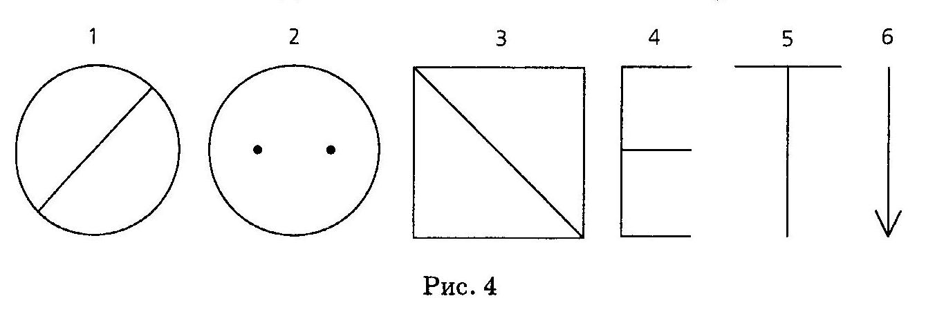

Упражнение «внимание -- рисуем!»
Образцы рисунков:
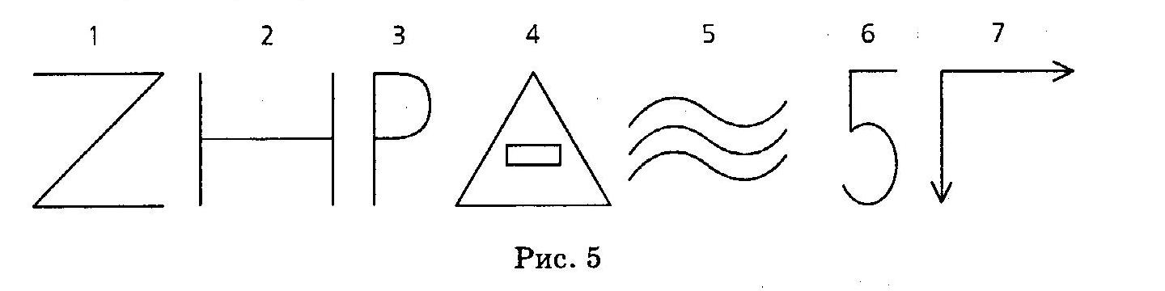

Упражнение «Внимание - рисуем!»
Следует отводить большее количество времени для запоминания сложных рисунков:
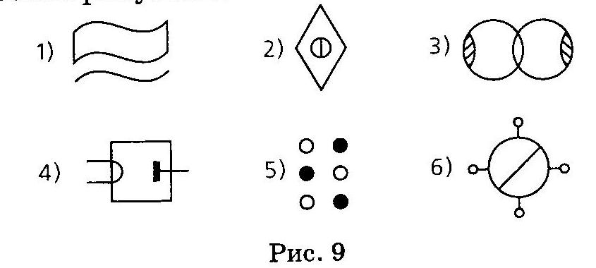

Упражнение «Посмотрим, запомним, нарисуем»
Цель: развитие зрительной памяти и внимания.

На магнитной доске - плакат:

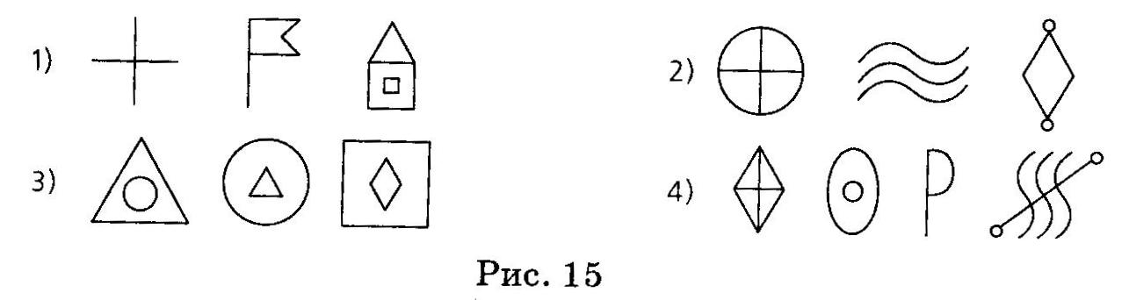

По сигналу педагога «Внимание!» дети рассматривают плакат в течение 3-5 секунд, стараясь его запомнить.
После этого педагог убирает плакат и предлагает детям нарисовать в заданной последовательности все фигуры, которые они запомнили.

Упражнение «Отличительные признаки»
Цель: развитие внимания и мышления;
Детям даются задания:
- Нарисовать желтый дом выше, чем красный;
нарисовать дерево, которое будет ниже, чем елочка;
нарисовать синюю ленту короче красной;
нарисовать желтую ленту длиннее красной. И т.д.
При необходимости педагог оказывает детям разъясняющую помощь.
Упражнение «Четвертый - лишний»
Цель: развитие логического мышления.
Педагог говорит:
- Нарисуйте квадрат, еще один квадрат, кружок и квадрат. Закрасьте лишнюю фигуру любым понравившимся цветом. Чуть ниже, под ними, нарисуйте треугольник, квадрат, треугольник, треугольник. Сделайте то же самое. Далее рисуем круг, круг, круг, овал. Раскрасьте фигуру, которая отличается от всех остальных.
Затем педагог показывает нарисованные на доске ряды фигур:
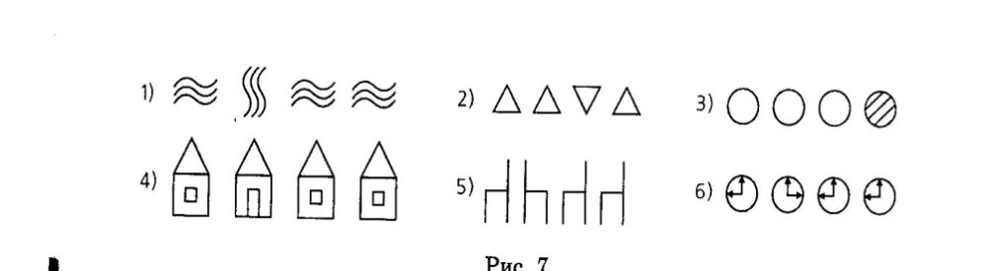
Детям предлагается выбрать в каждом ряду «лишнюю» картинку.

Упражнение «Кто кем был? Кто кем будет?»
Цель: развитие речи и мышления;
Педагог, используя знаки «Говорит один» и «Говорим хором», задает детям вопросы:
- Кем была раньше курочка? (Цыпленком).
Кем была раньше лошадь? (Жеребенком).
Корова? (Теленком). Рыба? (Икринкой).
Лягушка? (Головастиком).
Чем был раньше хлеб? (Колоском).
Чем был раньше дуб? (Желудем).
Кем будет мальчик? (Дяденькой, папой).
Кем будет девочка? (Тетенькой, мамой).
Кем будет дошкольник? (Учеником).
Яйцо? (Курицей, петушком).
Икринка? (Рыбой).
Гусеница? (Бабочкой).
Чем будет ткань? (Юбкой, брюками...). И т.д.
Желательно как можно чаще использовать знак «Говорит один» с целью активизации мыслительной деятельности детей и соблюдения ими школьного правила «поднятой руки».
Упражнение «Клеточный диктант»
Цель: развитие слухо-моторной координации.
Педагог говорит:
- Сейчас мы будем писать клеточный диктант. Поставьте карандаши на верхнюю точку. Я буду говорить, на сколько клеточек нужно проводить линию, а в результате должен получиться узор. Внимание! Начали! Две клеточки вверх, две направо, две вниз, две направо, две вверх, две направо, две вниз, две направо. Продолжайте так же до конца листа тетради, не заходя при этом за поля. Поставьте карандаш в другую точку. Будем рисовать другой узор, посложнее. Готовы? Начали! Три клеточки вверх, три направо, одну вниз, две налево, две вниз, три направо, три вверх и т.д.
Образцы рисунков:

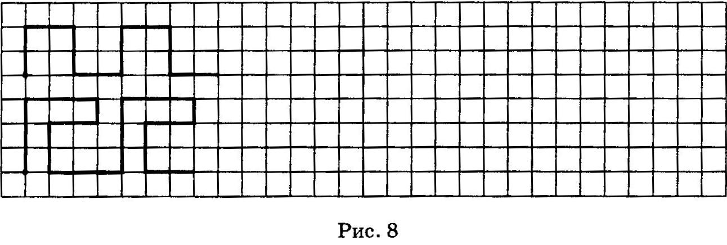

Упражнение «Графический диктант»
Цель: развитие слухо-моторной координации.
Педагог говорит:
- Сейчас мы будем писать графичкский диктант. Поставьте карандаши на точку. Я буду говорить, на сколько клеточек нужно проводить линию, а в результате должен получиться узор или предмет.

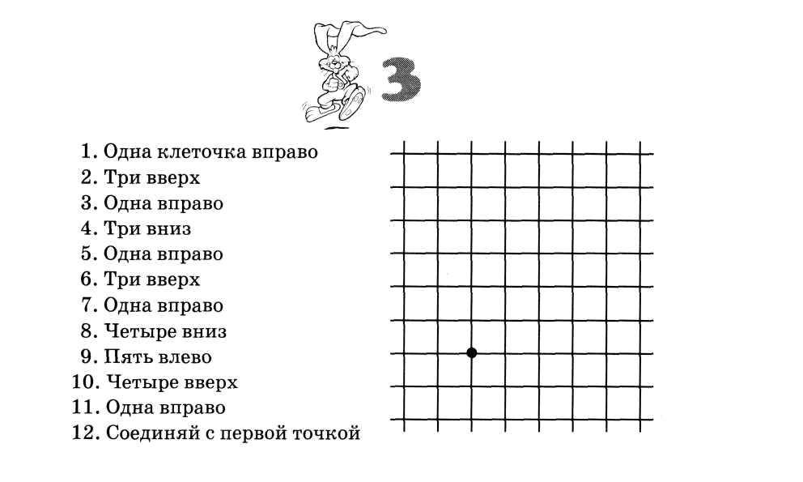

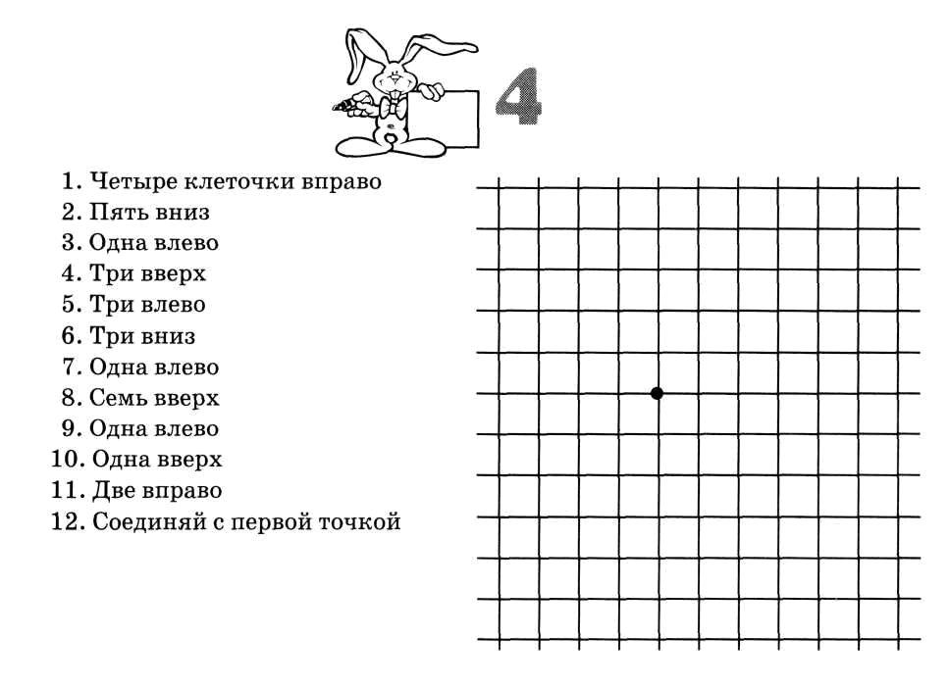
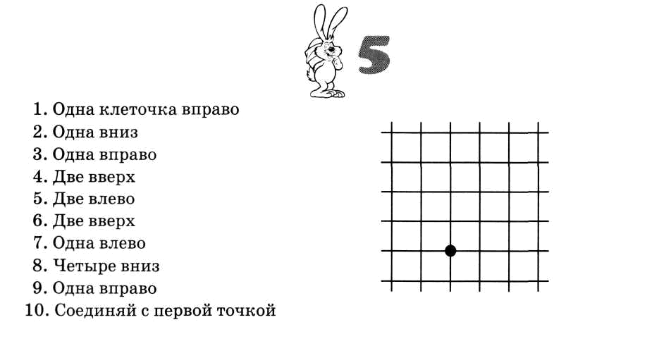

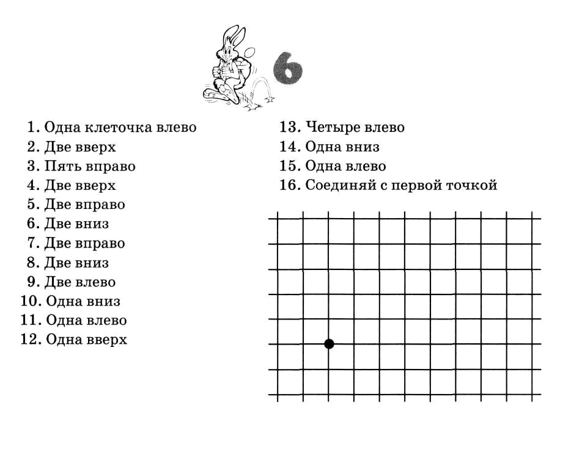

Упражнение «Сложим квадраты»
Цель: развитие логического мышления.

На столе каждого ребенка - набор деталей для складывания одного из квадратов:
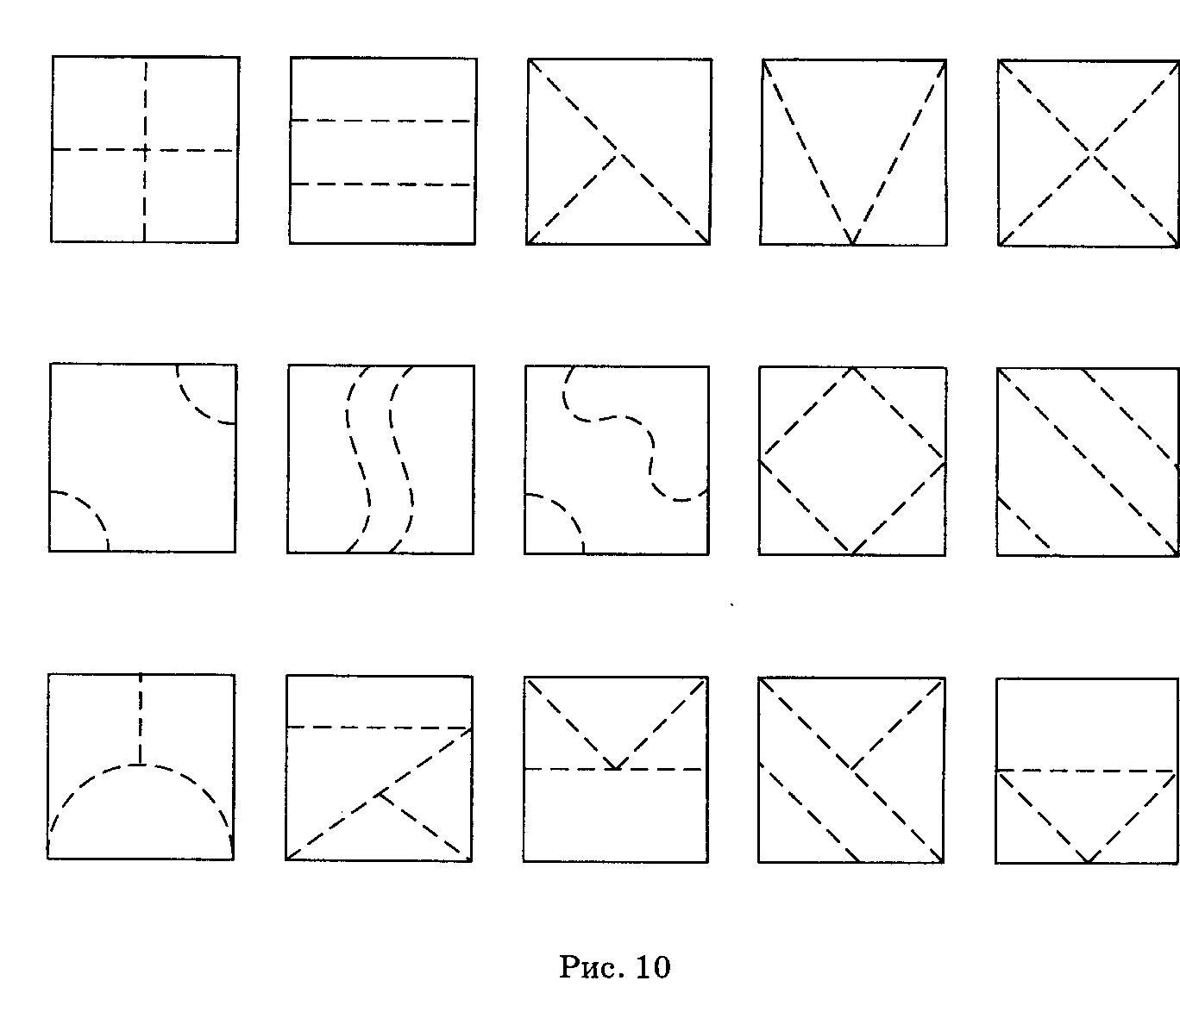

Каждому ребенку предлагается собрать квадрат. Выполнив задание, дети обмениваются наборами деталей. За одно занятие ребенку нужно сложить несколько квадратов.

Упражнение «Незавершенные фигуры»
Цель: развитие речи, мышления и воображения;
Педагог рисует у каждого ребенка в тетради 2 незавершенные фигуры.
Образцы задания: 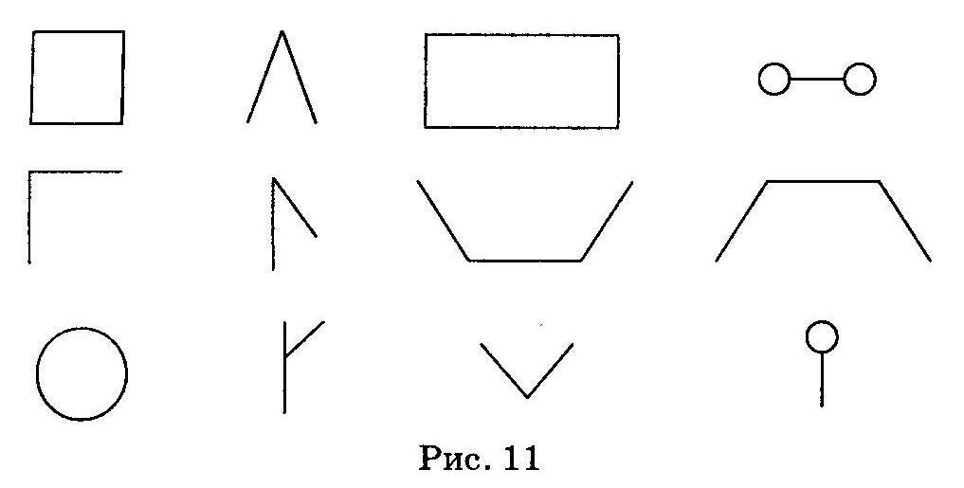

Детям предлагается дорисовать каждую фигуру так, чтобы получился какой-нибудь предмет, но не буква или цифра.

Игра «Дотроньтесь до...»
Цель: развитие внимания и произвольности; развитие координации движений;
Все встают в круг.
Педагог предлагает выполнить следующие действия:
-Дотроньтесь правой рукой до носа, а теперь - левой рукой до носа. Дотроньтесь правой рукой до правой коленки, а теперъ - до левой. Левой рукой дотянитесь до правого уха, правой рукой - до левого уха, обеими руками - до затылка. И т.д.
Упражнение «Божья коровка»
Цель: развитие пространственной ориентации.
На магнитной доске - плакат: 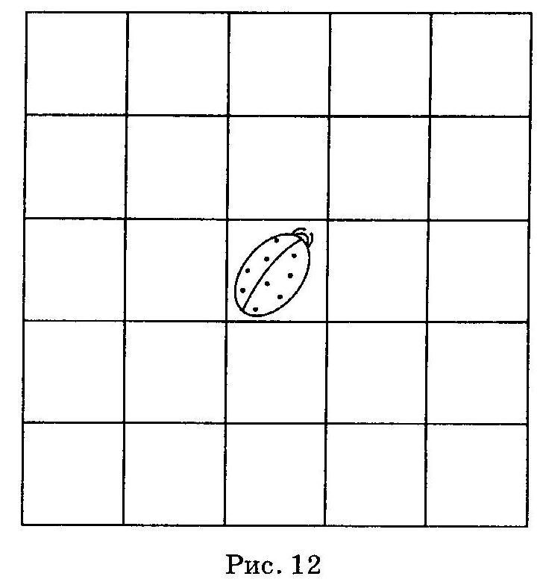
Педагог говорит:
- Посмотрите, в центре плаката находится божья коровка. Сейчас она поползет так: одна клеточка вверх (показывает указкой), две клеточки вправо, одна клеточка вверх и еще одна клеточка вверх. Смотрите, наша божья коровка убежала с листа! Давайте ее вернем! Как только божья коровка выползет за пределы листа, вы должны хлопнуть в ладоши. Будьте внимательны! Итак, божья коровка проползла две клеточки влево, две клеточки вниз, еще одну клеточку вниз (дети хлопают в ладоши).
Если дети легко справляются с заданием, его следует усложнить: не показывать передвижения божьей коровки на плакате, а только их называть.

Упражнение «Что следующее?»
Цель: развитие логического мышления.
Детям предлагается продолжить ряд, нарисовать следующую картинку.
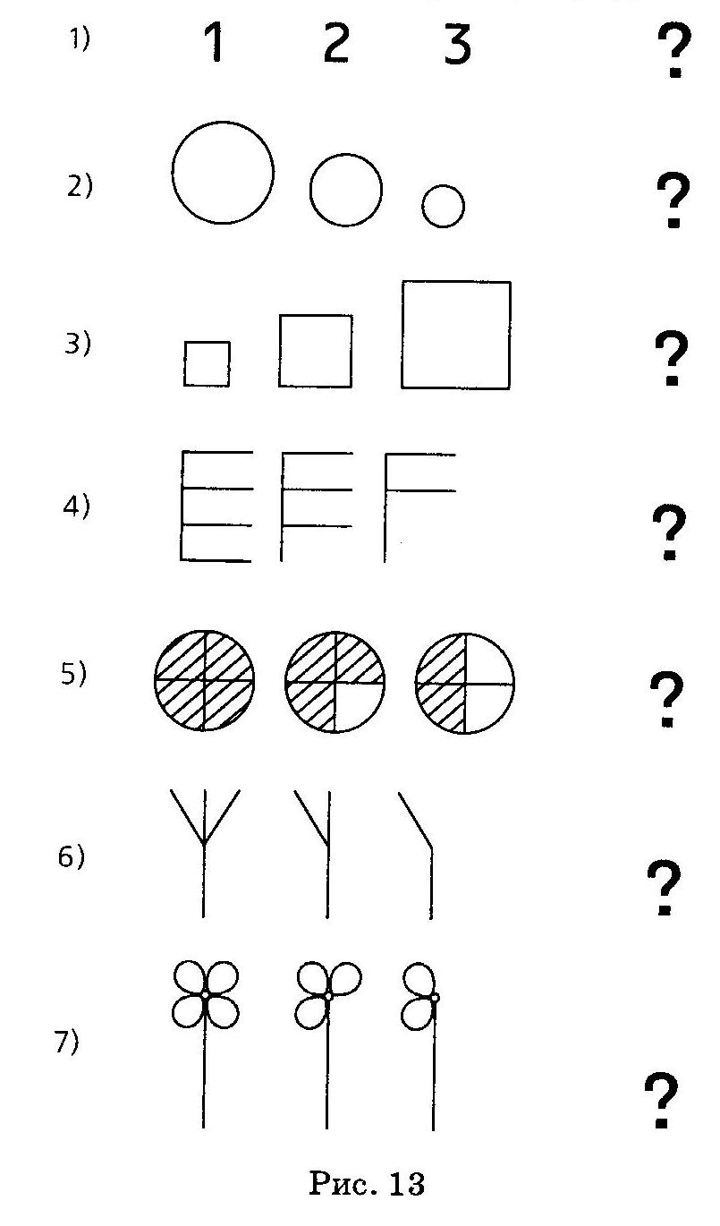
Упражнение «Слушаем и выполняем»
Цель: тренировка слуховой памяти и пространственной ориентации
Детям предлагается выполнить следующие задания:
нарисовать большой круг над маленьким;
нарисовать маленькую палочку слева от большой;
нарисовать елку между двумя домами;
нарисовать двухэтажный дом справа от одноэтажного;
нарисовать треугольник под квадратом;
нарисовать квадрат под треугольником и т.п.

Дидактические игры для занятий «По дороге к Азбуке»
Дидактическая игра «Звуковые шапочки»
Цель: Развивать навыки звукового анализа. Учить составлять прямые и обратные слоги.
Ход: В игре принимают участие 2 ребенка. Они выбирают себе шапочки жука и гуся. На полу разложены вырезанные из цветной бумаги листочки и цветочки. На них написаны буквы, обозначающие гласные звуки. По инструкции педагога «Солнышко просыпается» дети двигаются по комнате, изображая жужжание жука и шипение гуся. По сигналу педагога дети останавливаются на листочках и цветочках, произнося по очереди слоги со своими звуками. Например: Жук остановился на цветке с буквой «А», ребенок произносит слог «Жа».
Дидактическая игра «Закончи слово»
Цель: Развивать умение детей делить слова на слоги.
Ход: Дети стоят в кругу. Педагог с мячом в центре: «Дети, сейчас вы будете заканчивать начатое мною слово. Я брошу мяч любому из вас и назову начало слова, а вы должны бросить мне мяч обратно и сказать его конец (кош – ка, гла – за) .
Дидактическая игра«Угадай слово»
Цель: Развивать умение детей делить слова на слоги.
Ход: Педагог предлагает детям отгадать слова, при этом отстукивает 2 раза. Дети подбирают слова с заданным количеством слогов. За правильный ответ ребенок получает фишку.
Дидактическая игра «Сплетем венок из предложений»
Цель: Упражнять детей в составлении предложений, объединенных тематически, воспитывать речевое внимание.
Ход: Воспитатель произносит предложение. Дети называют последнее слово и с ним же придумывают новое предложение. Например: Сережа читает книгу. Книга лежит на столе.
Дидактическая игра «Назови слова, в которых второй звук гласный (согласный)».
Цель: Закреплять навыки звукового анализа слова, упражнять в различении гласных и согласных звуков, активизировать словарь.
Ход: Педагог предлагает детям вспомнить слова, у которых второй звук гласный или согласный. Дети соревнуются по рядам. Выигрывает тот ряд, который больше придумал слов.
Дидактическая игра «Волшебные кубики»
Цель: Закреплять умение детей определять место звука в слове, производит фонематический анализ и синтез слова, развивать слуховую и зрительную память, а также зрительное восприятие.
Материал: Кубики на каждой грани которых изображены знакомые детям предметы.
Ход: Ребенку предлагают собрать какое – нибудь слово например «слон». Обращают внимание на первые звуки слов – названий предметов. Ребенок сначала находит кубик, на одной из граней которого изображен предмет, чье название начинается со звука [с]. Затем ищет на гранях следующего кубика изображение предмета, в названии которого первый звук - [л], [о], [н].
Дидактическая игра «Веселый поезд»
Цель: Совершенствовать навык звукового анализа, закреплять умение детей определять количество звуков в слове.
Материал: У каждого ребенка в руках предметная картинка – билет.
Ход: Воспитатель каждому ребенку предлагает определить количество звуков в его слове и положить картинку в нужный вагон, соответствующий количеству звуков в слове (сколько окошечек, столько звуков).
Дидактическая игра «Нужные знаки»
Цель: Развивать речевой аппарат детей, отрабатывать дикцию, закреплять способы обозначения предложений.
Ход: Воспитатель называет предложение. Дети определяют, с какой интонацией оно было произнесено, в соответствии с этим поднимают карточку с нужным знаком.
Дидактическая игра «Найди братца»
Цель: Закреплять умение детей определять первый звук в слове, различать твердые и мягкие согласные звуки.
Материал: Предметные картинки
Ход: Воспитатель выставляет предметные картинки в один ряд. Дети должны разложить картинки в два ряда. Во втором ряду должны быть картинки такие, чтобы первые звуки слов были братцами первых звуков слов первого ряда.
Например: Бабочка, первый звук [б]. Положу белку, первый звук в этом слове [б'], [б] и [б'] – братцы.
Дети по очереди подходят, называют предметы, первые звуки слов и если правильно подобрали пару, подставляют картинку под верхний ряд.
Дидактическая игра «Красный – белый»
Цель: Продолжать учить детей интонационно выделять любой звук из слова и определять его место в слове.
Материал: У каждого ребенка красный и белый кружки.
Ход: Воспитатель называет слова, Если в слове дети услышали звук [с], то поднимают красный кружок, если заданного звука нет – белый. Звуки: [ф], [ш], [щ'].
Упражнение «Угадай букву»
Цель: развитие восприятия и мышления

Педагог пишет на доске элементы каких-нибудь букв. Например:
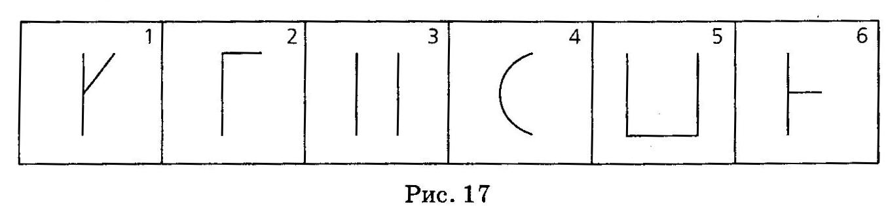
Игра «Буквенный светофор»
Цель: упражнять дошкольников в подборе слов на заданную букву; развивать память, мышление, ловкость и быстроту реакций.
Материал: не требуется.
Ход игры. Выбирается водящий ( «светофор»), он становится в центре площадки и называет любую букву.
Остальные дети называют слова на заданную водящим букву (слова не должны повторяться). Те дети, которые не нашли слов, пытаются перебежать на другую сторону, а «светофор» ловит их. Пойманный последним становится на место водящего.
Игра «Магазин»
Цель: упражнять детей в подборе слов на заданный звук; развивать память, мышление, воображение, выразительность имитационных движений.
Материал: не требуется.
Ход игры. Дети становятся в круг, взявшись за руки. В его центре водящий ( «покупатель»), он задаёт букву, на которую дети придумывают слова. Дети ведут хоровод со словами:
Дзынь-дзынь-дзынь,
Открываем магазин.
Заходите, заходите,
Покупайте, что хотите.
Покупатель говорит, например: «Хочу купить предметы на букву Р».
Дети говорят слова на заданный звук и изображают эти предметы с помощью мимики и жестов.
Дидактическая игра «Строим новые дома»
Цель: Учить проводить звуковой анализ слов. (слово книга)
Детям последовательно выделяют первый, второй, третий звуки в слове и выкладывают фишки серого цвета на схемы домика. Оборудование: домик с предметной картинкой, фишки красного, синего и зеленого цвета

Презентация «Играем со словами»
Цель: Развитие умения определять количество звуков и слогов в словах.
Воспитатель предлагает игру-презентацию со словами.
Оборудование: ноутбук

Игровая ситуация «Сортировка по звукам»
Цель: Учить детей различать звуки в слове на слух ; соотносить звук и его символ. (буквы А О У И Ы Э)
Ребенок выкладывает из коробки все предметы (картинки) и перемешивает их. Потом поочередно берет предметы произносит их название, выделяя голосом первый звук, и кладет в соответствующую ячейку.
Оборудование. Коробка с отделениями, на каждом из которых обозначена одна из букв. В каждом отделении — по несколько маленьких предметов (предметных картинок, названия которых начинаются на эту букву.
Дидактическая игра «Собери буквы»
Цель: Закреплять образы гласных букв, развитие мелкой моторики.
Воспитатель предлагает детям назвать и собрать гласные буквы в коробочку с прорезями.
Дидактическая игра «Назови слова»
Цель: Развитие способности подбирать слова к трехзвуковой модели. Воспитатель предлагает детям придумать слова по модели: твердый согласный звук, звук у, твердый согласный звук. За каждый правильный ответ ребенок получает фишку. (лук,бук, сук, суд,тут,тук,шут, пух,луг, дул, гул, Нуф-Нуф.)
Оборудование: готовая модель, фишки-призы.
Дидактическая игра «Живые слова»
Графическая запись предложения.
Цель: Знакомство с предложением, правилами его написания, делением предложения на слова и составлением его из слов. Обучение умению составлять графическую запись предложения. Мишка рычит.
Воспитатель вызывает двоих детей и предлагает им стать «живыми» словами: 1ребенок изображает слово мишка 2-рычит. Дети составляют предложение (встают рядом) и читают его. (Мишка рычит.).Затем дети-«слова» меняются местами и читают новое предложение. (Рычит мишка).
Воспитатель объясняет детям правила написания предложения: начинается с заглавной буквы, слова пишутся на расстоянии друг от друга, в конце ставится точка. Воспитатель выкладывает схему на доске, а дети на столах.
Оборудование: схемы-модели предложения.

Дидактическая игра «Подберите пару»
Цель: Закреплять образы букв, букв, развивать умение составлять слоги. (c буквами м, н, р,л,п)
Воспитатель предлагает назвать буквы и составить из них пару (слоги).

Игра-презентация «Где мой дружок?»
Цель: Развивать у детей фонематический слух, находить слова, начинающиеся на один и тот же звук
Воспитатель предлагает игру-презентацию.
Оборудование:ноутбук.

Дидактическая игра «Назови слова»
Цель: Развитие способности подбирать слова к трехзвуковой модели.
Воспитатель предлагает детям придумать слова по модели: мягкий согласный звук, звук и, твердый согласный звук. За каждый правильный ответ ребенок получает фишку. (пил,лил,вил,рис, лис и др.
Оборудование: готовая модель, фишки-призы.

Дидактическая игра «Назови пару»
Цель: Различение твердых и мягких согласных звуков.
Дети встают в круг. Воспитатель называет твердый звук и бросает ребенку мяч, ребенок произносит мягкий звук и возвращает мяч. Затем педагог называет мягкий звук, а ребенок – твердый.
Оборудование: мяч.

Дидактическая игра «Назови слова»
Цель: Развитие способности подбирать слова к четырехзвуковой модели.
Воспитатель предлагает детям придумать слова по модели: мягкий согласный, гласный, твердый согласный, гласный звуки. (лиса, пила, липа, киса, весы,кино, вилы,Лена,Вера,Дима. За каждый правильный ответ дети получают фишки.
Оборудование: готовая модель,фишки-призы.

Дидактическая игра «Тучкины слова»
Цель: Развитие способности составлять слова из букв.
Воспитатель просит назвать отдельно все буквы и составить из них слова.
Оборудование: карточки с изображением тучки и капелек (на капельках буквы)

Дидактическая игра «Какие слова спрятались?»
Цель: Упражнять в умении читать слоги и короткие слова
Воспитатель предлагает детям отгадать какие слова спрятались.
Оборудование: круги, на которых написаны буквы и слоги.

Дидактическая игра «Найди слово»
Цель: Упражнять детей в определении места звука в слове (в начале, в середине, в конце, в умении записывать печатные буквы, читать короткие слова; упражнять в различении цвета; закрепить знания геометрических фигур; развивать память, внимание.
Воспитатель дает детям задания:
1. Назовите первый звук в слове зонт (з).Запишите з в красном кружочке.
2. Назовите последний звук в слове сани (и)Запишите в синем квадрате.
3. Назовите первый звук в слове мороз (м) Запишите в зеленом треугольнике.
4. Назовите последний звук в слове вода (а) Запишите в желтый кружок.
Прочитайте какое слово получилось.
Оборудование: карандаш, линейка-трафарет с геометрическими фигурами.

Условия реализации дополнительной образовательной программы «Умники и умницы» социально-педагогической направленности «Подготовка к школе»

1.Систематическое проведение занятий.
2.Обеспечение индивидуального и дифференцированного подхода.
3.Создание условий для самостоятельной деятельности.
4.Сотрудничество педагога с семьей.
5.Сотрудническтво с педагогами ДОУ,

Список литературы
1.И. А. Архипова «Подготовка ребенка к школе», Екатеринбург, 2004.
2.В. В. Волина «Занимательное азбуковедение», М: Просвещение, 1991.
3. «Вся дошкольная программа. Память. Мышление. Речь. М: РОСМЕН, 2011.
4.С. Е. Гаврина, Н. Л. Кутявина и др. «Проверяем знания дошкольника. Тесты для детей 6 лет. 1, 2 часть. ОАО Дом печати – ВЯТКА, 2016.
5.С. Е. Гаврина, Н. Л. Кутявина и др. «Проверяем знания дошкольника. Тесты для детей 7 лет. 1, 2 часть. ОАО Дом печати – ВЯТКА, 2016.
6.Н. И. Гуткина «Психологическая готовность к школе» М: Астрель, СПб, 2009.
7.О. С. Жукова «Игры и упражнения для подготовки детей к школе» М: Астрель, 2009.
8.О.С.Жукова «Простые и увлекательные упражнения по обучению чтению» М: Астрель, 2010.
9. О.С. Жукова «Готов ли ребенок к школе? Проверяем мышление и логику» М:Астрель, 2012.
10. О.С. Жукова «Готов ли ребенок к школе. Проверяем речь и навыки чтения»М: Астрель, 2012.
11. В. С. Закарпенко « 33 урока и забавные переменки» М: Астрель, СПб, 204.
12.Ю. А. Захарова « Тетрадь для штриховки» СПб: ДЕТСТВО-ПРЕСС, 2004.
13. Е. Косина «Гимнастика для пальчиков» Развиваем моторику. М: 2004.
14 Т.Л. Клевцова « Программа по развитию внимания для детей старшего дошкольного возраста» Тюмень, 2005.
15.В.В. Лайло « Изучение алфавита и развитие восприятия» Дрофа 2001.
16Г.Ф. Марцинкевич «Обучение грамоте детей дошкольного возраста» Волгоград: Учитель, 2014.
17В.С. Мухина «Возрастная психология»М: 2000.
18Н. В. Нижегородцева, В. Д. Шадриков «Психолого-педагогическая готовность ребенка к школе» М. , 2002.
19А. И. Савенков « Развитие логического мышления» Ярославль, 2004.
20Т.А. Ткаченко «Готовимся к школе с осени до лета. Серия Умный ребенок» М: РОСМЕН, 2008.
21Л. Ф. Тихомирова « Развитие познавательных способностей детей» Екатеринбург, 2003.
22А.В. Ундзенкова, Л.С Колтыгина «Звукарик» Екатеринбург: Изд-во АРД ЛТД,1999
23О. В Узорова , Е. А. Нефедова «Игры с пальчиками» М: 2003.
24О. В. Узорова, Е. А. Нефедова «350 упражнений для подготовки детей к школе» М: 2003.
25О.А. Холодова « За три месяца до школы» Серия «Юным умникам и умницам» РОСТ книга, 2015.
26.«150 тестов, игр, упражнений для подготовки детей к школе» М. , 2002.
27.«1000 лучших упражнений для подготовки детей к школе» М: РОСМЕН-ПРЕСС, 2008г.

Приложение

Перспективное планирование по взаимодействию родителями
(законными представителями) воспитанников

Модель работы с семьями воспитанников

Просветительская работа
Самостоятельная деятельность родителей и детей
Совместные мероприятия
-консультации
-памятки
-выставка литературы
-оформление информационного стенда
-день открытых дверей
-показ практических методов работы с детьми
-мастер-класс
-семинар-практикум
-пресс- конференция
-круглый стол

- ознакомление и изучение рекомендованной литературы
-организация выставок совместного с детьми творчества

Цель работы с родителями: повышение психолого-педагогической компетентности родителей будущих первоклассников, через использование эффективных форм взаимодействия всех участников образовательного процесса.

Тематическое планирование по работе с родителями.

№ п/п | Тема | Форма проведения | Цель | Участники | Время проведения
1. | «Первоклассник! Какой он? » | Актуальная консультация | Познакомить родителей с особенностями психофизического развития детей седьмого года жизни. Дать представление о качествах характерных для будущего школьника, и требованиях современной школы к будущим первоклассникам. | Родители  детей, воспитатели | сентябрь
2. | «Умеем ли мы слушать и слышать своих детей» | Семинар - практикум | выведение формулы общения с ребенком, создание условий для осмысления присутствующими остроты заявленной проблемы для семьи и определения активной воспитательной позиции в отношении собственного ребёнка | Родители детей, воспитатели | октябрь
3. | «Школьная готовность» | Мастер- класс | Познакомить родителей с психолого-педагогическими знаниями и умениями по вопросу «Школьная готовность» | Родители детей, воспитатели | ноябрь
4. | «Читать или не читать? Не вопрос!» | Ликбез | Дать рекомендации родителям, как сформировать у ребенка интерес к книге, тягу к чтению, любовь к литературе | Родители детей, воспитатели | декабрь
5. | «Буквы разные писать... Почерк – зеркало души и рентген для мозга» | Информцентр | Показать родителям связь между функциями мозга, психической деятельностью и мелкой моторикой руки. | Родители детей, воспитатели | январь
6. | «Успехи маленькими не бывают» | Игровой практикум | Познакомить родителей в игровой форме с этапами раз-вития у ребенка мотива достижения успехов и дать сове-ты как конкретно этому процессу поспособствовать, чтобы вырастить успешную личность. | Родители детей, воспитатели | февраль
7. | «Школьные проблемы и пути их решения» | Пресс- конференция | Оказать помощь родителям в разрешении проблем при подготовки детей к обучению в школе | Родители детей, воспитатели | март
8. | «Готовь сани летом, или как собрать ребенка в школу» | Круглый стол | Дать рекомендации родителям как правильно собрать ребенка в школу и приобрести необходимые школьные принадлежности; определить основные условия, способствующие организации родителями полноценного отдыха и развития детей в летний период. | Родители детей, воспитатели | апрель

Приложение
Список детей

№  п/п | Ф. И. ребенка | группа
1 |  | №
2 |  | №
3 |  | №
4 |  | №
5 |  | №
6 |  | №
7 |  | №
8 |  | №
9 |  | №
10 |  | №
11 |  | №
12 |  | №
13 |  | №
14 |  | №
15 |  | №
16 |  | №
17 |  | №
18 |  | №

ВЕДОМОСТЬ УЧЕТА
дополнительной образовательной программы социально-педагогической направленности «Подготовка к школе» по реализации платной образовательной услуги «Умники и умницы»

№ | Код ребенка | НОЯБРЬ |  |  |  |  |  |  |  | ДЕКАБРЬ |  |  |  |  |  |  |  | ЯНВАРЬ |  |  |  |  |  |  |  | ФЕВРАЛЬ
№ | Код ребенка | 6 | 8 | 13 | 15 | 20 | 22 | 27 | 29 | 4 | 6 | 11 | 13 | 18 | 20 | 25 | 27 | 10 | 15 | 17 | 22 | 24 | 29 | 31 |  |  | 5 | 7 | 12 | 24 | 19 | 21 | 26 | 28
1
2
3
4
5
6
7
8
9
10
11
12
13
14
15
16
17
18

ВОСПИТАТЕЛЬ:

_____________/_______________________
подпись расшифровка подпись

№ | Код ребенка | МАРТ |  |  |  |  |  |  |  | АПРЕЛЬ |  |  |  |  |  |  |  | МАЙ
№ | Код ребенка | 5 | 7 | 12 | 14 | 19 | 21 | 26 | 28 | 2 | 4 | 9 | 11 | 16 | 18 | 23 | 25 | 7 | 14 | 16 | 21 | 23 | 28 | 30
1
2
3
4
5
6
7
8
9
10
11
12
13
14
15
16
17
18

ВОСПИТАТЕЛЬ:

_____________/_______________________
подпись расшифровка подпись

